Druckabhängiger Verbrauch Editor
Menüpunkt: EPANET > WD-Werkzeuge > Druckabhängiger Verbrauch
Handbuch: Water Distribution User Guide, section 3.4: Demand Adjusted Anlaysis
Letzte Änderung mit MIKE URBAN Version 2012 SP3
Die Elemente sind zu finden in der Tabelle mw_Reliability.

Einleitung
Entnahmen können in Bereichen mit starkem Druckabfall deutlich zurückgehen. Um diesem Umstand Rechnung zu tragen, ist es möglich die Entnahmen automatisch an den verminderten Versorgungsdruck anpassen zu lassen.

Dialogfeld
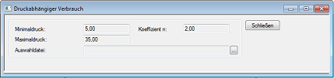Klicken zum Vergrößern
Feld | Erklärung
Elementkennung und Lage im System
Minimaldruck  (MinPre) | Minimaldruck am Knoten, Knotenverbrauch ist 0 wenn der Druck unter den Minimaldruck sinkt
Maximaldruck  (MaxPre) | Maximaldruck am Knoten, Knotenverbrauch ist gleich Originalverbrauch wenn der Druck über den Maximaldruck steigt
Koeffizient n  (nCoeff) | Koeffizient der Wagnergleichung
Auswahldatei  (SelectionFile) | ausgewählte Datei: MIKE URBAN Selection File [*.MUS]
Schaltflächen
Schließen | schließt den Editor

Technische Details

Wagner-Gleichung
Die Wagner-Gleichung wird benutzt um den Knotenverbrauch auf Grund des vorherrschenden Druckes anzupassen.
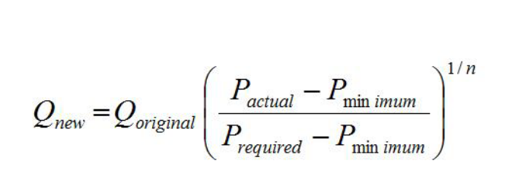
Qnew = angepasster Knotenverbrauch
Pactual = Druck am Knoten
Prequired = benötigter Druck (z.B.: 35m). Knotenverbrauch ist gleich Originalverbrauch, wenn der Druck über dem benötigten Druck liegt.
Pminimum = Minimaldruck (z.B.: 5m). Knotenverbrauch ist 0, wenn der Druck unter den Minimaldruck fällt.
n = Koeffizient (empfohlener Wert zw. 1,7 und 2,0)

Knoten mit negativem Verbrauch
Manchmal werden Knoten mit negativem Verbrauch verwendet um einen Zufluss in das Netz abzubilden. Solche negativen Verbräuche bleiben unverändert.

Simulation ausführen
Um die Simulation mit druckabhängigen Verbräuchen auszuführen wählen Sie die Option "Druckabhängiger Verbrauch" in dem "Simulation ausführen" Dialog.
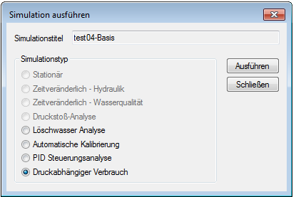
Die Simulation funktioniert für alle stationären sowie zeitveränderlichen Modelle, die Ergebnisse werden wie standardmäßig gewohnt ausgegeben. Wurden Knotenverbräuche angepasst sind weitere Informationen die in der report.INF Datei zu finden, welche sich im Projektverzeichnis befindet.

Weiterführende Links

Offene Punkte
- Inhalt der report.INF Datei und Erklärung hinzufügen
- Low pressure systems
- MIKE URBAN Selection File erklären

